Паспорт

дидактической игры «Веселые ежики»

для детей второй младшей группы

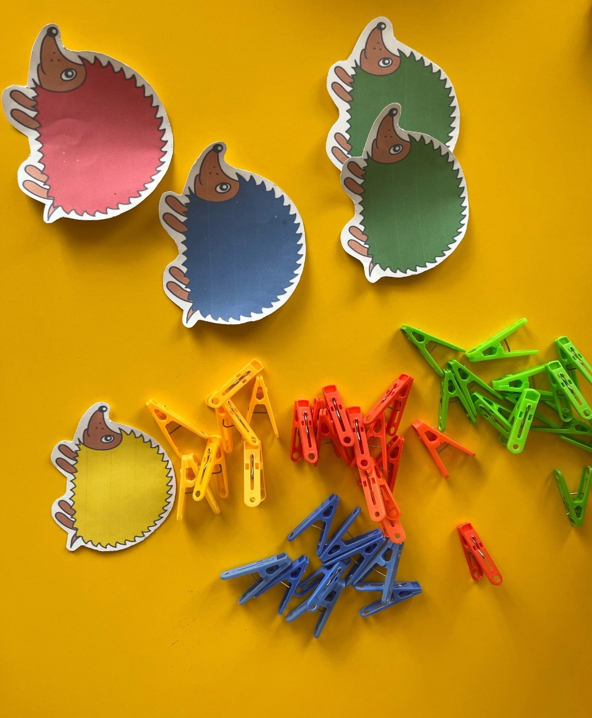

Подготовила:

Воспитатель: Мироновская Д.Н.

**Цель:**

- обогащать сенсорный опыт детей

- учить различать четыре основные цвета (красный, желтый, зеленый, синий)

- развивать внимание

- мелкую моторику пальцев

- познавательную активность

- развивать у детей доброжелательное отношение к животным

**Ход игры**

Воспитатель: (показывает картинку или фотографию ежа).

Кто это? (Еж).

Смотрите, что у него на спинке? (иголки). [Еж колючий](https://www.maam.ru/obrazovanie/ezhik-igry-posobiya).

***Что ж ты, еж, такой колючий?***

***-Это я на всякий случай,***

***Знаешь кто мои соседи?***

***Лисы, волки и медведи!***

Воспитатель показывает сценку на лесной полянке, с использованием

игрушек. Рассказывает, как еж спасается от волка,лисы,сворачиваясь

в клубок и выставляя иголки.

**Воспитатель:**ребята! Посмотрите к нам пришли ежики, но у них нет иголок! Они просят вас, помочь им найти иголки, которые они потеряли. (Ставит на стол коробку с прищепками). Прищепки у нас будут иголками. Надо быть очень внимательными, чтобы найти иголку того цвета, что и еж. (Дети выполняют задание. Воспитатель помогает тем,

кто нуждается в помощи).

**Воспитатель:** молодцы! Какие колючие получились ежики! И ежики довольны. Теперь им не страшны ни волки, ни лисы.

